**MANUAL DE USUARIO**

1. Entrar a la página desde cualquier navegador

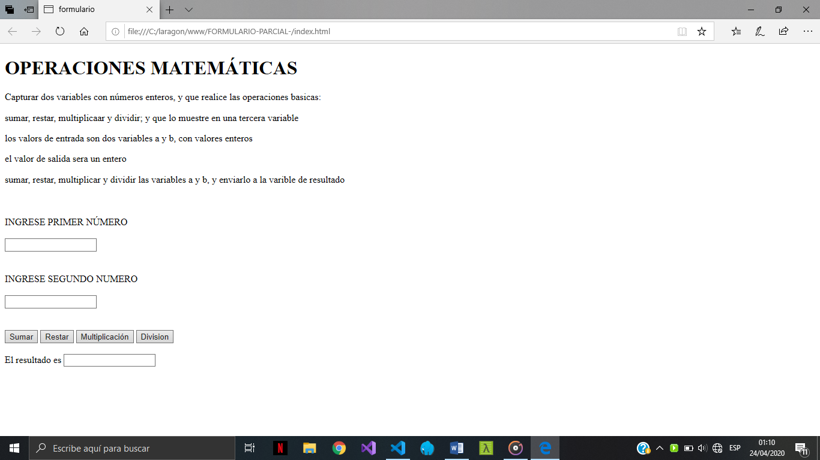

1. Ingrese las cantidades que desea operar en cada casilla

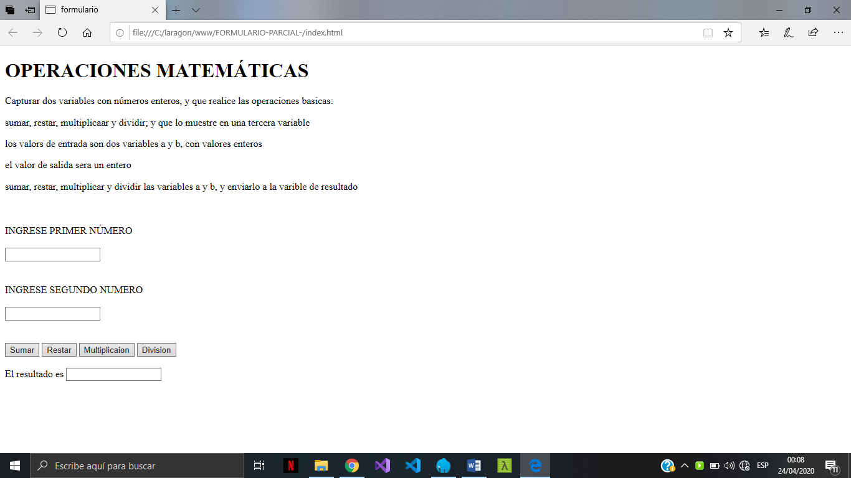

1. Dando clic sobre los botones seleccione la o las operaciones que desea realizar



1. Para observar el resultado diríjase a la casilla de resultado donde se |mostrará la operación resuelta



**DESCRIPCIÓN DEL PROBLEMA**

Se realiza un software que capture dos variables con números enteros en inputs tipo number, llamados <a y b>, y en inputs tipo buttom deberán operar las operaciones básicas de matemáticas; suma, resta, multiplicación y división, en la cual deberá mostrar el resultado en una tercera variable; llamada resultado en un input tipo text.

Los primeros inputs serán utilizados para ingresar las cantidades que desea operar, y el tercer input será para mostrar el resultado de las operaciones, utilizando los botones para llamar a cada operación. Ya sea suma, resta, multiplicación y división, cada uno de ellos tendrán un botón específico para que realice el cálculo que se desea.

**NOMBRE DEL AUTOR**

Lily Lineth Pérez Hernández

Estudiante de primer ciclo de Ingeniería en Sistemas

**ALGORITMO**

**DICCIONARIO DE DATOS**

|  |  |
| --- | --- |
| **TIPO DE DATO** | **SIGNIFICADO DEL DATO** |
| Input | Recibe los datos del usuario |
| Label | Etiquetas |
| Button | Botones de acción |
| type | Tipo de dato y crea controles |
| Script | Inserta ejecutables |
| Onclick | Ejecutor del clic o activa el clic |
| if | Condicional sí |
| Function | Sentencia que realiza alguna tarea |
| Var | Variables |
| Documet | Devuelve una referencia a los elementos por su Id |
| int | Entero |
| Parseint | Devuelve un entero y convierte una cadena |
| else | <Entonces><de lo contrario> indica instrucciones |
| Br | Envía una línea o espacio abajo |
| H1 | Inserta titulos |
| P | Inserta párrafos |

**CODIGO**

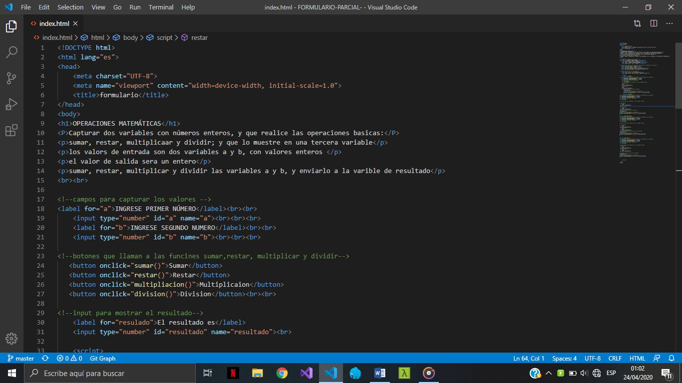

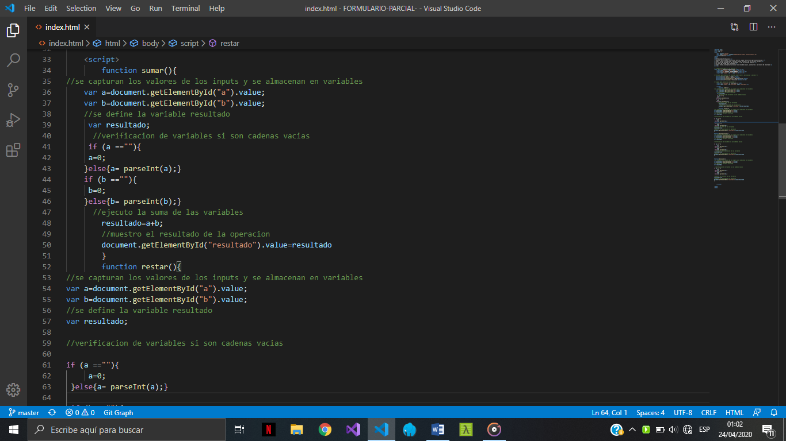

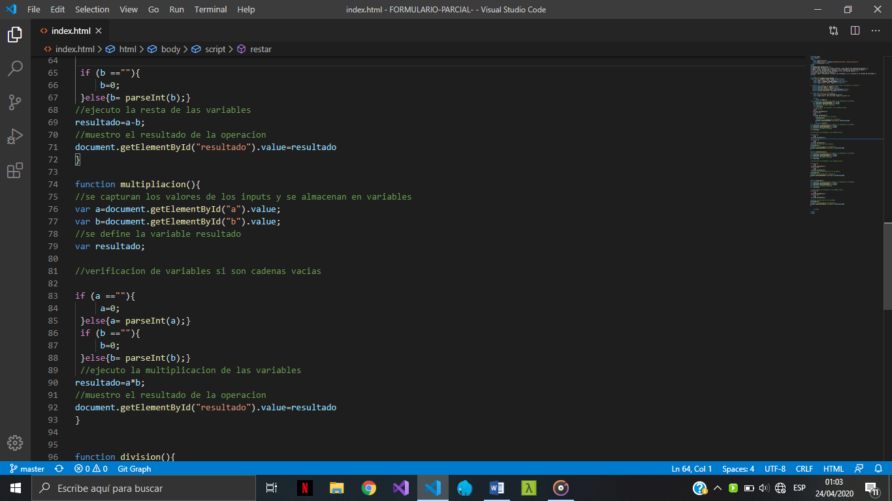

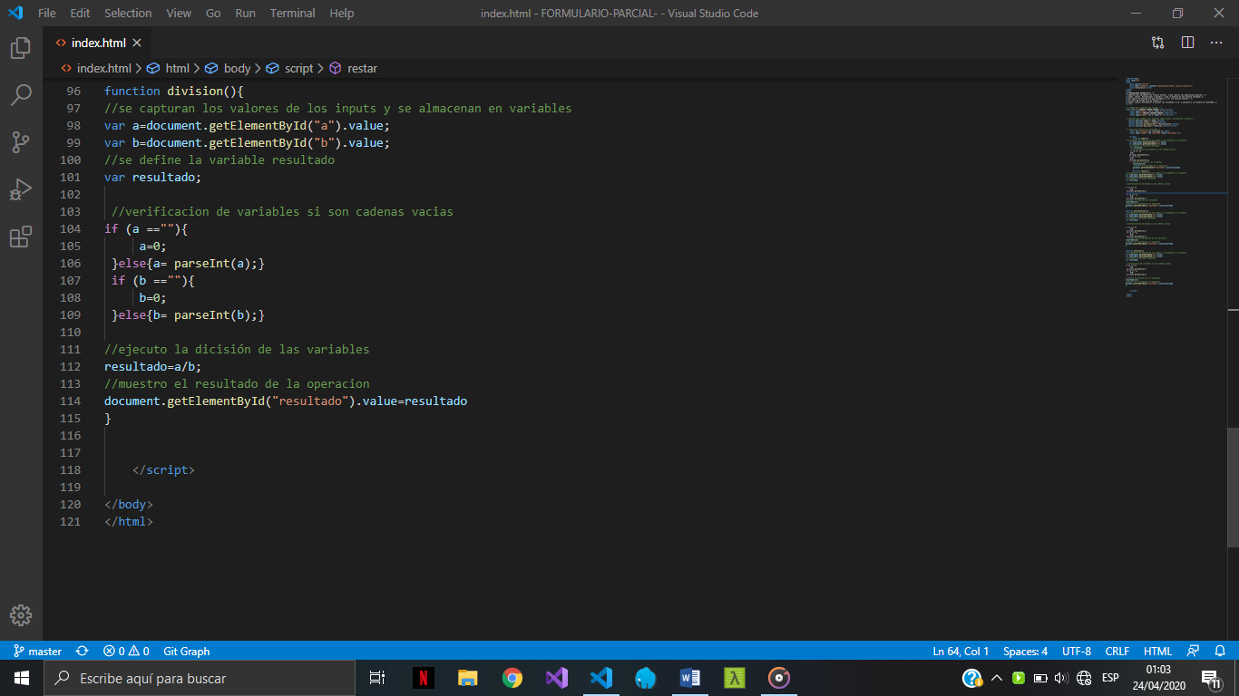

**DESCRIPCIÓN PASO A PASO**

**paso 1:** haremos uso de tres <input type = “number”> declarando variables en cada uno. Dos estarán destinados para el ingreso de números que se desean operar declarándolas con los nombres a y b; el tercer input mostrara el resultado de la operación a este lo declararemos con el nombre de resultado.

**paso 2:** se usaran cuatro <input type = “button”> que se servirán para cliquear y realizar las operaciones matemáticas: suma, resta, multiplicación y división. Usando un botón para cada operación.

**Paso 3:** se implementan a las variables funcionalidades para que funcionen como números enteros para que se puedan realizar las operaciones.

Paso 4: se imprimen los resultados en la tercera variable (resultado). Con códigos en Java Script

Paso 5: se buscan los problemas de digitación y se resuelven

Paso 6: se hace uso de la consola para desarrolladores en el navegador para buscar las cadenas vacías y depurar correctamente el programa.

Paso 7: resuelto todos los errores y con la seguridad de que esta cumpliendo con los lineamientos del algoritmo, se envían el repositorio a Github, con los commits pertinentes al programa.

**PROGRAMA**

